# 第一章

## 内核

### 应用

1. Linux服务器
2. 嵌入式Linux系统
3. 软件开发平台
4. 桌面应用

### 组成

1. 内核
2. Shell
3. 文件系统
4. 应用程序

### 版本命名方式

内核版本号是由点分隔的3段数字组成：r.x.y ，比如 3.10.0 - 327。

* r：目前发布的内核主版本
* x：偶数表示稳定版本;奇数表示开发版本
* y：错误修补的次数

### 主流发行版本

1. Red Hat
2. SUSE
3. Oracle
4. CentOS
5. Ubuntu
6. Debian
7. Mandriva
8. Gentoo
9. Slackware
10. Fedora

# 第二章

## 交换分区作用

交换分区（swap 分区）是把磁盘空间作为虚拟内存，为了满足物理内存不足而提出的一种策略，将暂时不用的内存块信息写到交换分区，这样一来， 物理内存得到了释放 。

## 分区

### 有哪些，大小

* swap 分区：实现虚拟内存，建议大小是物理内存的 1 ~ 2 倍；
* /boot 分区：建议大小最少为 200MB；
* /usr 分区：用来存放 Linux 系统中的应用程序，其相关数据较多，建议大小最少为 8GB；
* /var 分区:用来存放 Linux 系统中经常变化的数据以及日志文件，建议大小最少为 1GB；
* / 分区：Linux 系统的根目录，所有的目录都挂在这个目录下面，建议大小最少为 1GB；
* /home分区：存放普通用户的数据，是普通用户的宿主目录，建议大小为剩下的空间。

### 命名方式

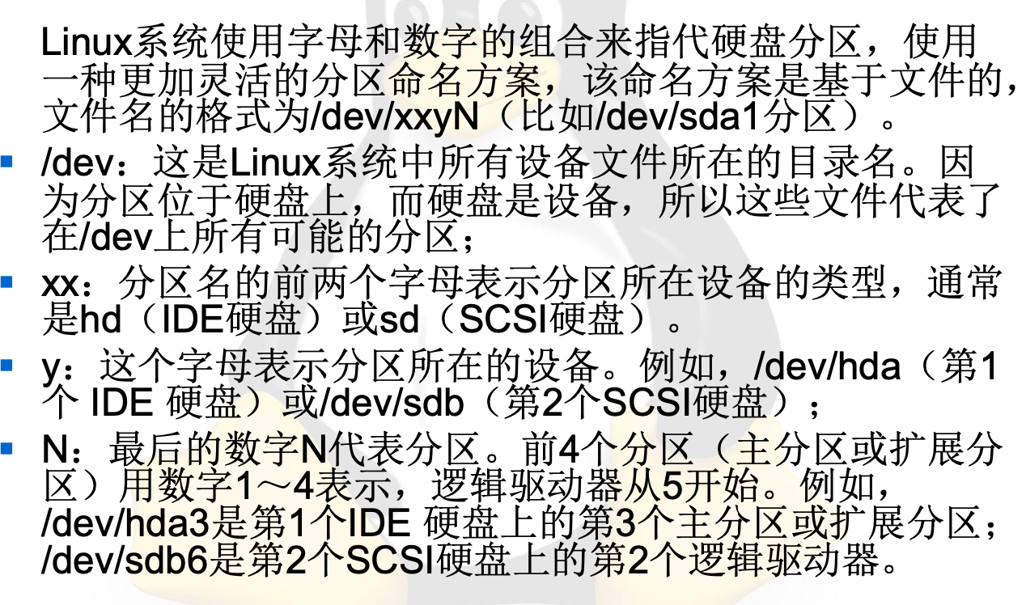

# 第三章

## 字符界面切换

默认图形界面，systemctl get-default 进入字符界面

systemctl set-default graphical.target/multi-user.target：切换为图形界面或者字符界面。

## 关闭重启

1. shutdown
   * -h：关闭
   * -r：重启
   * -c：取消
2. halt
3. reboot

## 预定义目标和运行级别对应关系

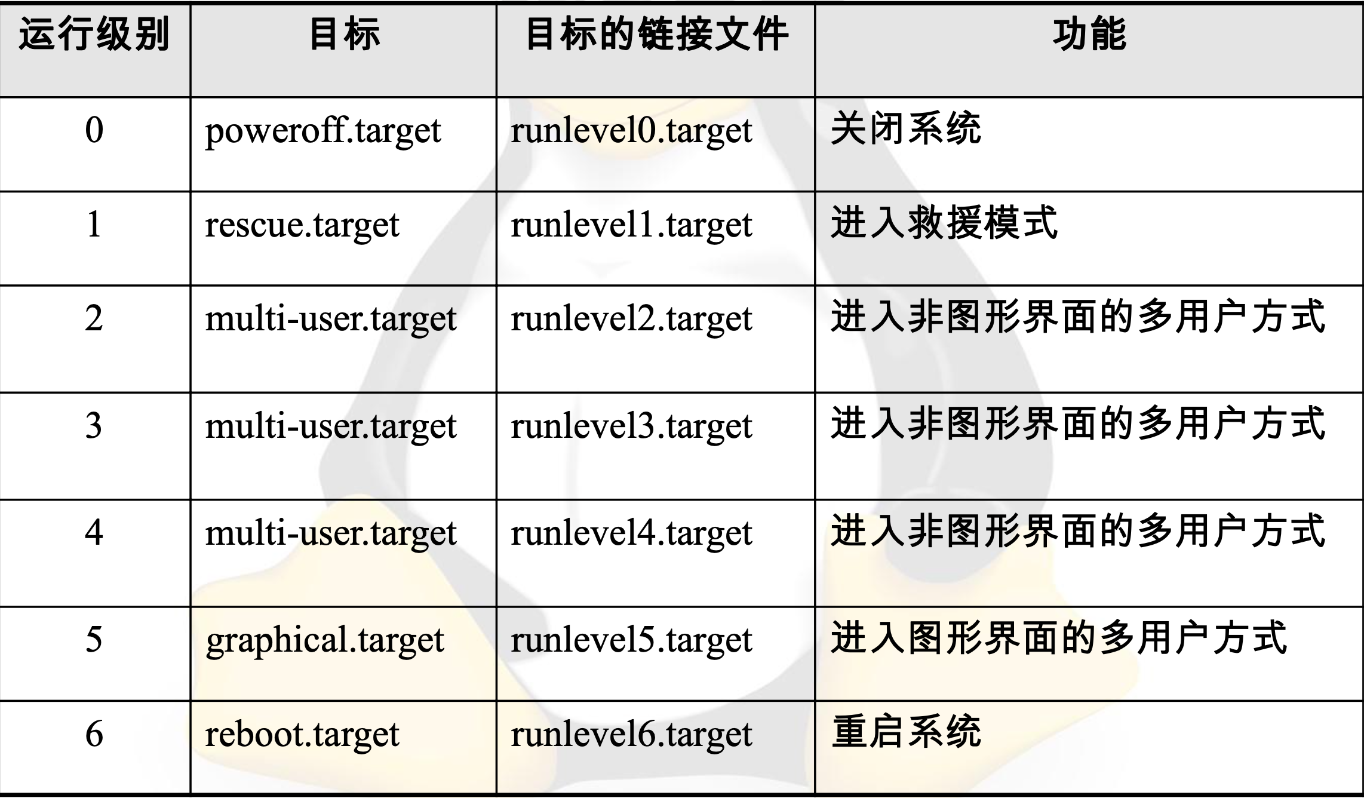

## 常用控制组合键

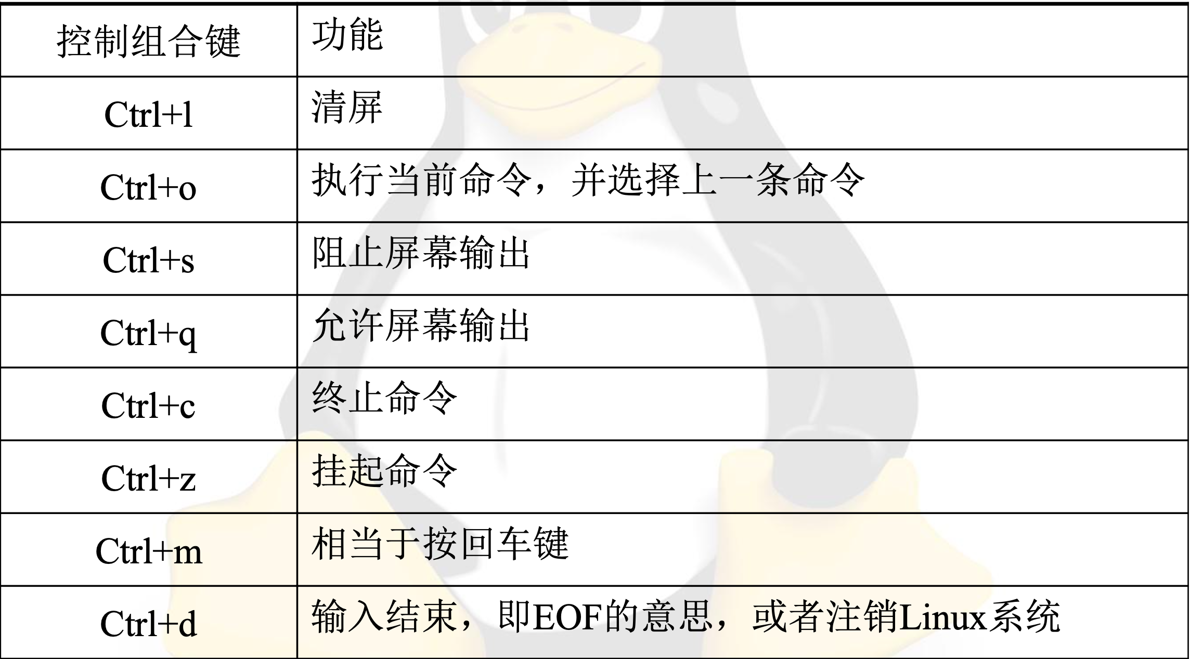

## 特殊字符

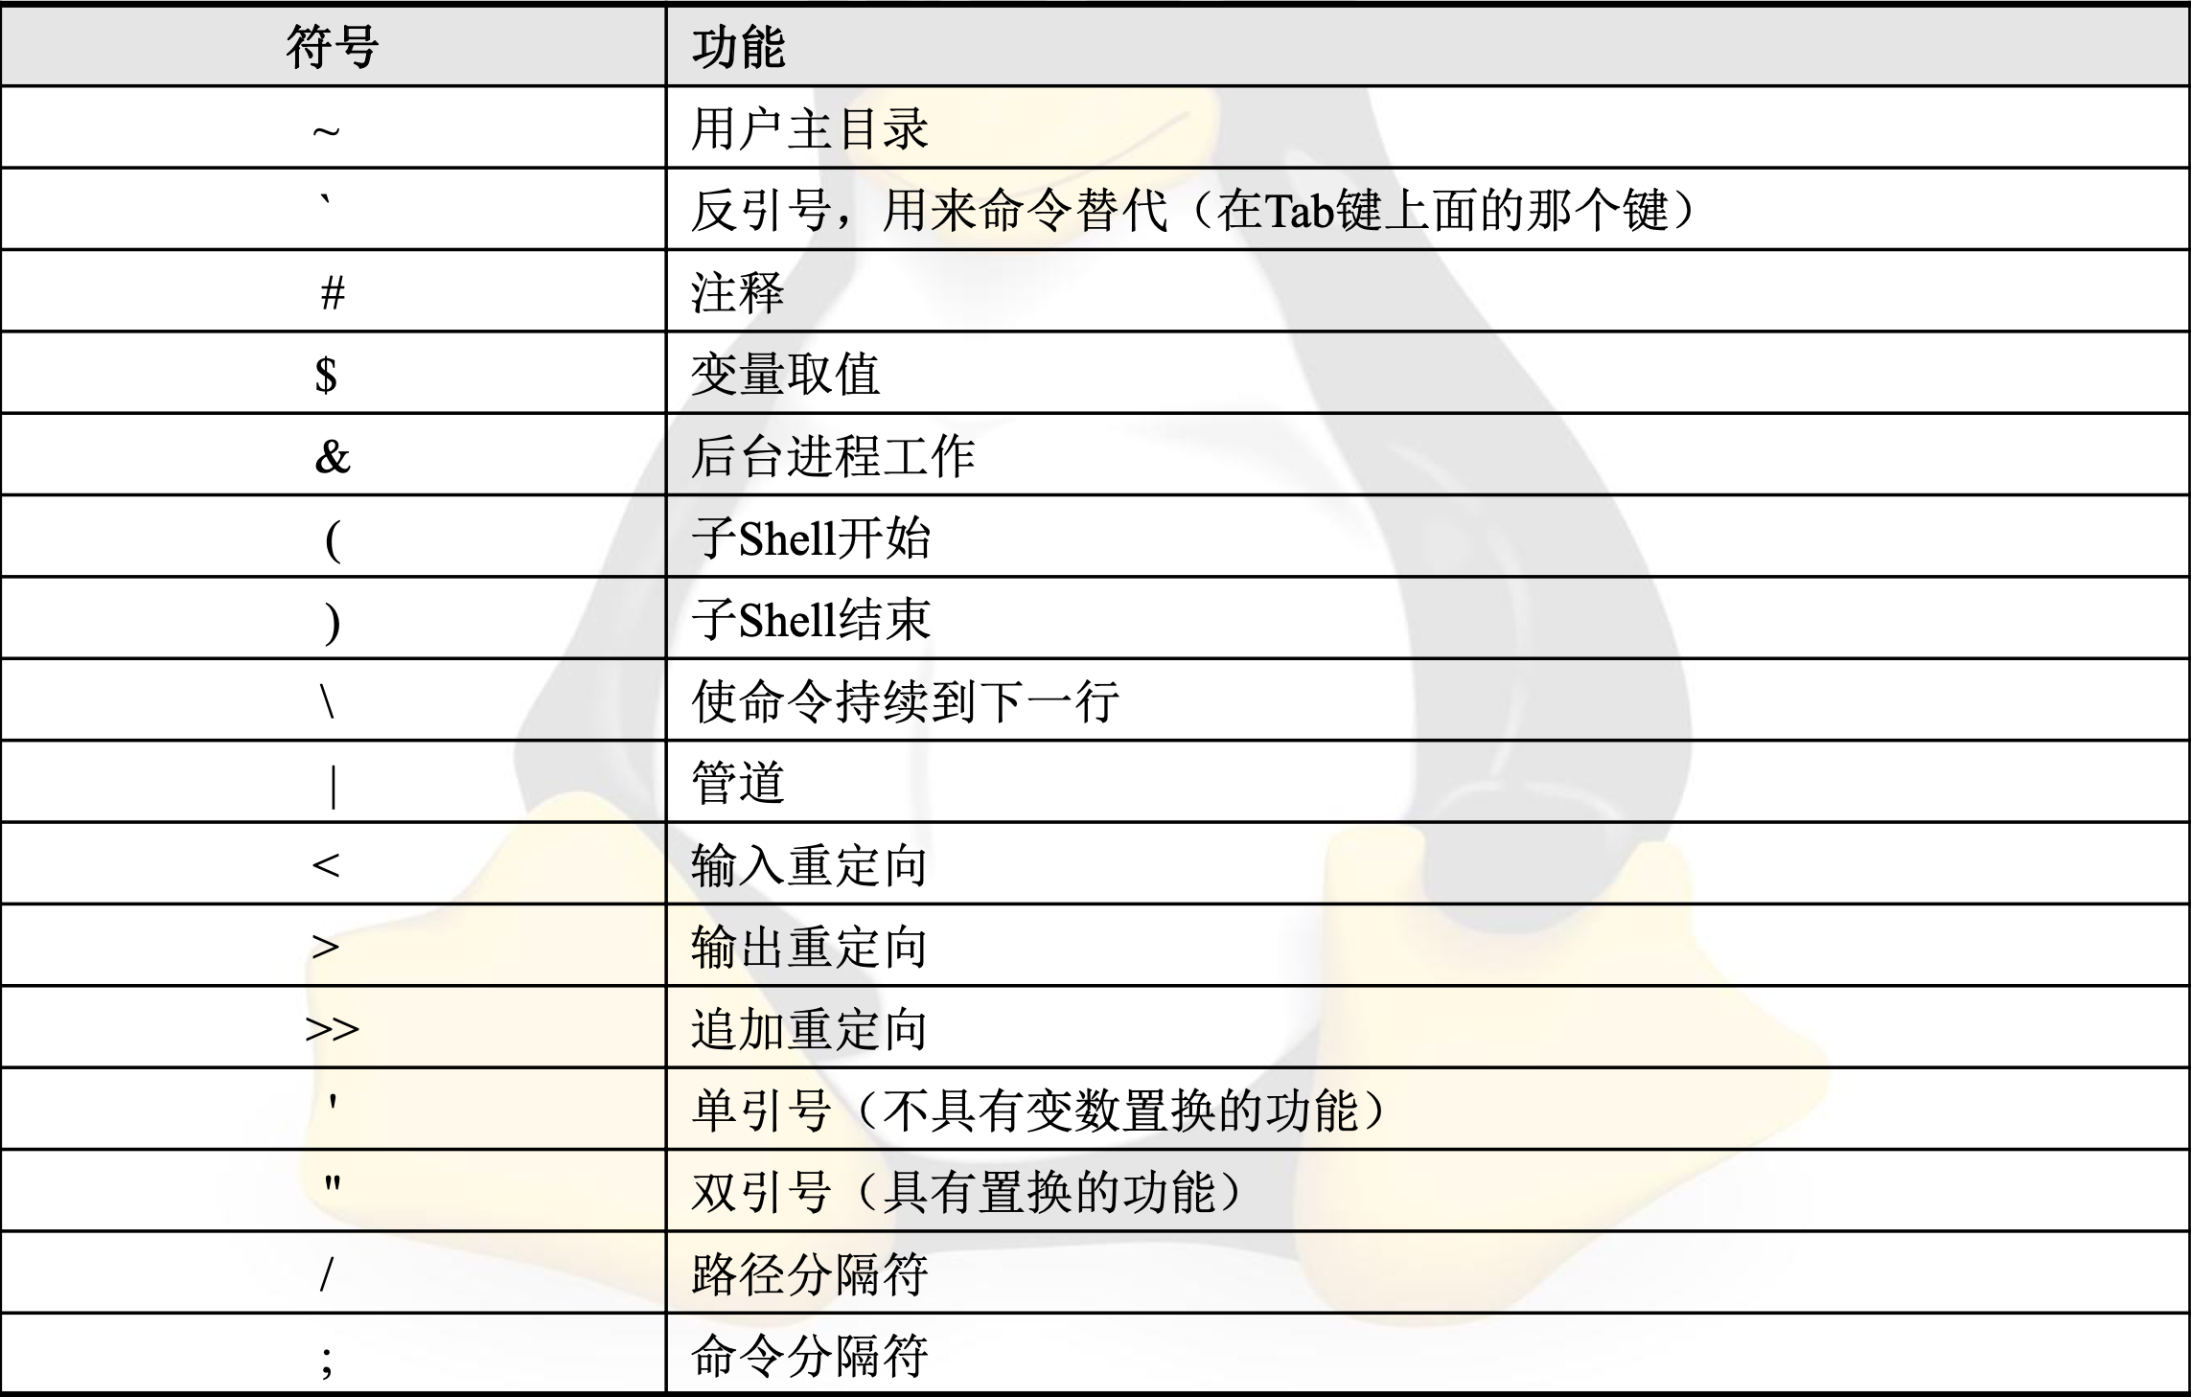

## 通配符

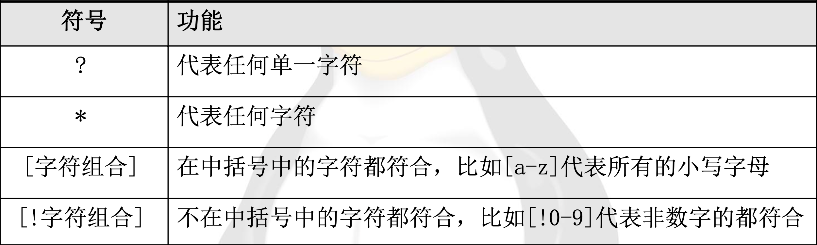

## 命令历史记录

### 保存位置

~/.bash_history（$HISTFILE 变量）

### 搜索历史命令

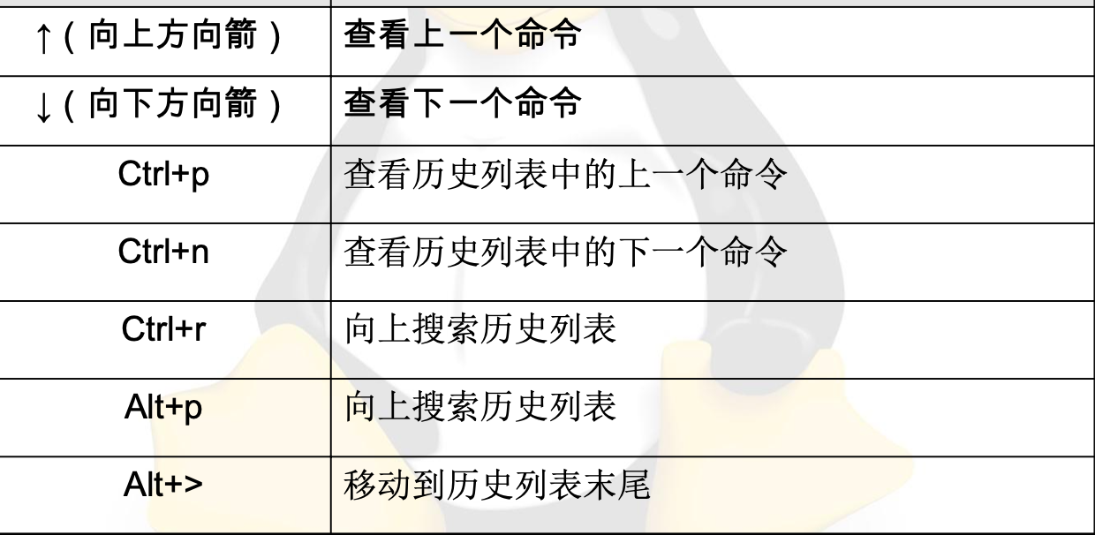

### 命令替换

Shell 命令的参数可以由另外一 个命令的结果来替代

* 使用 ”$( )“：命令1 \$(命令2)
* 使用 “`”：命令1 `命令2`

## 管道

## 重定向

### 输出重定向

[命令] > [文件]

[命令] >> [文件]

### 输入重定向

#### 输入追加重定向

[命令] << [分隔符]

> [文本内容]

> [分隔符]

### 错误重定向

[命令] 2> [文件]

[命令] 2>> [文件]

### 同时实现输出和错误重定向

[命令] &> [文件]，意思为正确或者错误都将结果信息输出到文件中。

## vi

### 模式

i a o s

### 命令

x d y p

# 第四章

## 文件类型符号

ls -l 查看某个文件的属性，ls -ld 查看文件夹属性。

* 普通文件：**-**。
* 目录文件：**d**。
* 设备文件，在 /dev 目录下：
  + 块设备文件：**b**。主要特点是随机读写，最常见的块设备是磁盘，如 /dev/had1、/dev/sda1 等。
  + 字符设备文件：**c**。最常见的是打印机和终端，可以接收字符流。
  + /dev/null ，送入这个字符设备文件的所有内容都会被忽略。
* 管道文件：也叫 FIFO 文件。**p**。
* 链接文件：
  + 软链接文件：只包含了另一个文件的路径名。ls -l 查看时，属性第一个符号是“1”。
  + 硬链接文件：是已存在文件的另一个文件。如果删除源文件，硬链接文件仍然存在，且保留原有的内容。此时，系统把它当成普通文件，而不再是硬链接文件。ls -l查看时，第二列的文件硬链接数大于 1。

## 常见目录结构

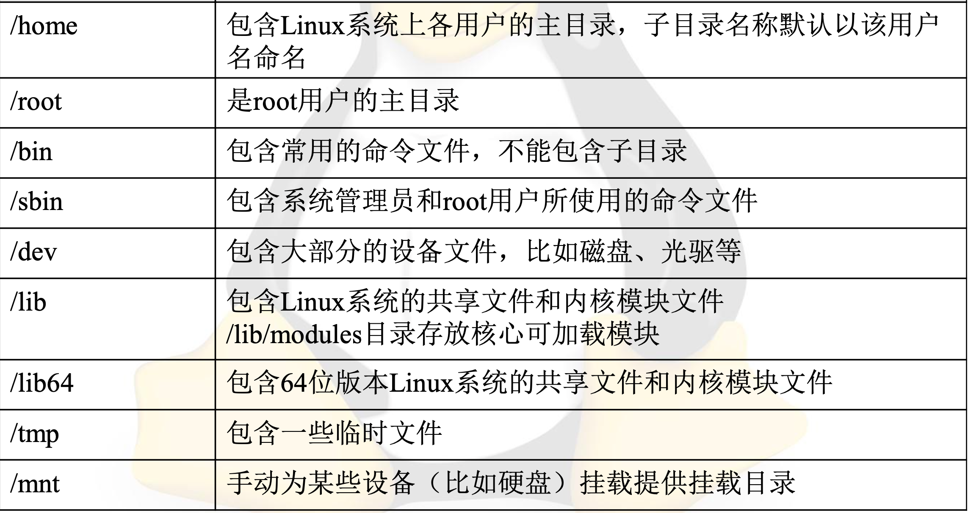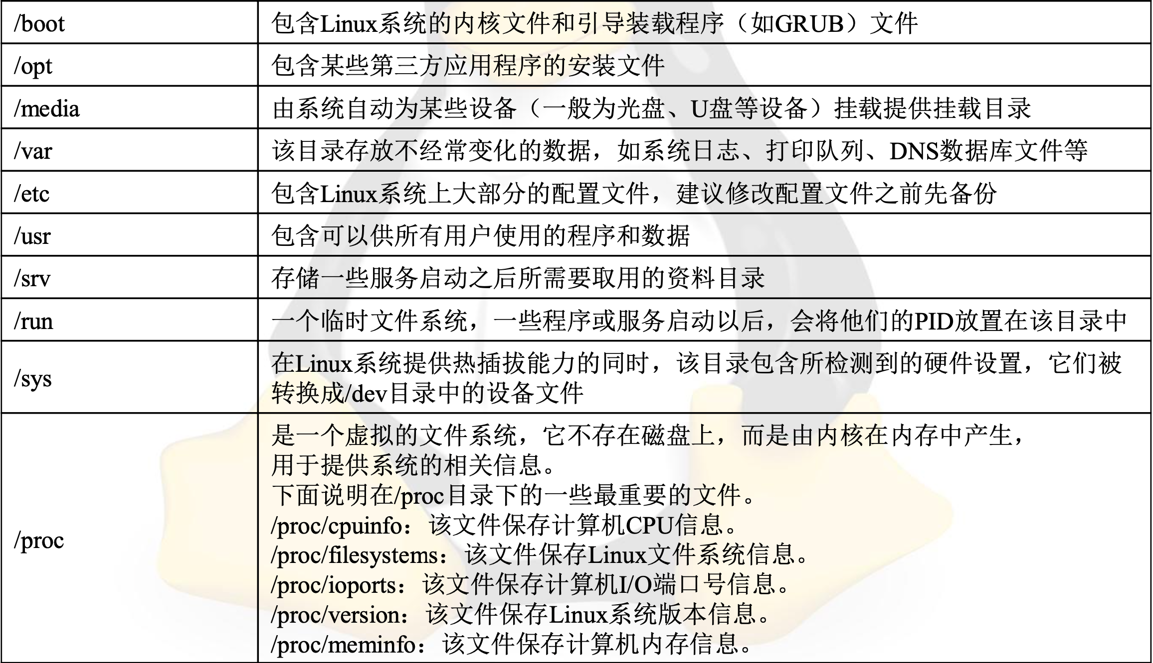

## 命令

### pwd

### cd

cd ~用户名 可以直接切换到某个用户的主目录

### ls

* -a：显示所有文件
* -l：显示文件属性；-d：显示文件夹属性

### touch

* -t 更改时间
* -c：文件不存在则不会创建

### mkdir

* -m：设置权限，默认 755
* -p：创建给定路径中所有的目录

### rmdir

### cp

### mv

* -f：不提示确认信息

### rm

* -r：递归删除
* -f：强制删除
* -i：删除前确认

### wc

* -l：通知行数
* -m：统计字符数
* -w：统计单词数
* -c：统计字节数

## 链接文件

在 Linux 系统中，内核为每一个新创建的文件分配一个 inode（索引节点）号，文件属性保存在索引节点里，在访问文件时，索引节点被复制到内存里，从而实现文件的快速访问。

链接是一种在共享文件和访问它的用户的 若干目录项之间建立联系的方法。Linux系统中包括硬链接和软链接（也被称为符号链接）两种。

### 硬链接

硬链接是一个指针，指向文件 inode，系统并不为它重新分配 inode ，两文件具有相同的 inode。硬链接节省空间，也是Linux系统整合文件系统的传统方式。

**限制**：

1. 不允许给目录创建硬链接;
2. 只有在同一文件系统中的文件之间才能创建链接。

### 软链接

软链接也叫符号链接，这个文件包含了另一个文件的路径名。可以是任意文件或目录，可以链接不同文件系统的文件。也可以链接不存在的文件，但这就产生了“**断链**”的问题。甚至可以循环链接自己。

软链接可以做**跨分区**的链接，而硬链接由于 inode 的缘故，只能在本分区中做链接。所以软链接的使用频率要高得多。

### 区别

硬链接记录的是目标的 inode，软链接记录的是目标的路径。软链接就像是快捷方式， 而硬链接就像是备份。

### 创建和使用链接文件

ln [选项] [源文件名] [链接文件名]

-s 创建软链接，没有是创建硬链接

# 第五章

## 文本内容显示

### cat

如果没有指定文件，或者文件为“-”，那么就从标准输入读取。

-n 行号

cat >mm.txt << EOF 用 cat 命令创建文件

### more

空格显示下一页，b 键返回上一页。

* -n：指定一次显示多少行
* +n：指定从第几行开始显示
* -s：如果有连续两行以上的空行，则以一行空白行显示

### less

less 允许使用者往回卷动。

### head

缺省值为 10。如果没有指定文件，则从标准输入读取。

* -n：指定查看前多少行
* –c -n：更改为查看前多少个字节内容。

### tail

缺省值为 10。如果指定了多个文件，则在每段输出的开始添加响应文件名作为开头。

如果不指定文件或文件为“-”， 则从标准输入读取数据。

参数同 head。

## 文件和命令查找

### find（重点）

将文件系统内符合条件的文件列出来，可 以指定文件的名称、类别、时间、大小以及权限等不同信息的组合，只有完全相符的文件才会被列出来。

find [路径] [选项]

* -name：按照文件名查找
* size n[ckMG]：查找大小为 n 的
* -user <用户名>
* -group <组名>
* -ctime/atime n：查找过去 n 天内被更改/访问的文件

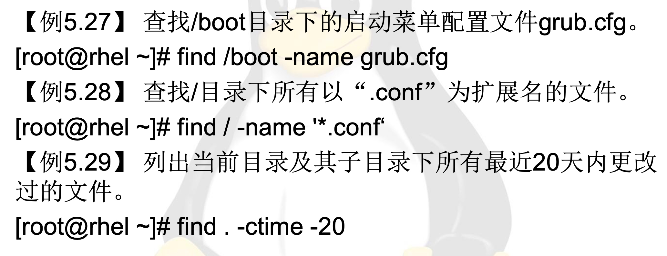

### locate

使用 locate 命令可以通过数据库 （/var/lib/mlocate/mlocate.db 文件）来查找文件，这个数据库每天由 cron 程序来建立。比 find 命令的搜索速度还要快。

locate [选项][范本样式]

* -c：显示找到的文件个数

## 系统信息显示

### uname

显示计算机以及操作系统的相关信息，比 如计算机硬件架构、内核发行号、操作系 统名称、计算机主机名等。

uname [选项]

-r - 内核发行号

-m - 硬件架构名称

-a - 显示全部信息

### hostname

显示或修改计算机的主机名。

设置主机名：hostname [选项] [主机名|-F <文件>]

显示格式化主机名：hostname [选项]

### free

显示系统的物理内存和 swap 的使用情况。

free [选项]

* -m：以 MB为单位查看。
* -t：显示系统的物理内存加上交换分区总的容量。

### du

显示目录或文件的磁盘占用量。逐级进入指定目录的每一个子目录并显示该目录占 用文件系统数据块的情况。如果没有给出文件或目录名称，那么就对当前目录进行统计。

u [选项] [文件|目录]

* -s：只显示总磁盘占用量。
* -h：(human-readable) 以 MB 为单位显示。

### df

display free disk space

* -h：和 du 的一样

# 第七章

## 用户账户简介

### 简介

1. root 用户。UID 为 0。
2. 系统用户  
   也称为虚拟用户、伪用户或假用 户，这类用户不具有登录Linux系统的能力， 但却是系统运行不可缺少的用户，比如 bin、daemon、adm、ftp、mail等，这类用户都是系统自身拥有的。系统用户的UID为 1~999。
3. 普通用户  
   UID 为 1000~60000。

### /etc/passwd

所有的用户都记录在该文件中。登录时，先在此文件中查找是否有输入的用户名，然后确定用户的 UID，并通过 UID 确认用户的身份。如果存在则读取 /etc/shadow 文件中所对应的密码。如果密码核实无误则登录系统，读取用户的配置文件。  
任何用户都可以读取文件内容，每一行代表一个用户账户的信息，有 7 个字段，用“：”分隔。  
格式：

用户名:密码:UID:GID:全称:主目录:登录Shell

如果在 /etc/passwd 文件中将一个用户的 UID 改为 0，则这个用户会被确认为 root 用户。

### /etc/shadow

/etc/shadow 文件是 /etc/passwd 的影子文件，内容包括用户及被加密的密码、账户有效期限等信息。  
只有 root 用可以读取和操作。文件内容包括 9 个字段，每个字段用“：”分隔。

用户名:加密密码:用户最后一次更改密码的日期:密码允许更换前的天数:密码需要更换的天数:密码更换前警告的天数:账户被取消激活前的天数:用户账户过期日期:保留字段

## 用户账户设置

### 创建用户账户

创建一个新账 户，为新账户分配用户 UID、组群、主目录和登录 Shell 等资源。

新创建的用户账户默认是被**锁定**的，无法使用，需要使用 **passwd** 命令设置密码以后才能使用。创建 用户账户就是在 /etc/passwd 文件中为新用 户增加一条记录，同时更新 /etc/shadow 和 /etc/group 文件。

useradd [选项] [用户名]

* -u 指定 UID
* -d 指定用户主目录
* -g 指定组
* -s 指定 shell

### 修改用户账户

usermod [选项][用户名]

* -d 修改目录，默认需要手动创建。在用户名前加上 -m 会自动创建。
* -l 修改登录名
* -c 修改全称
* -f 修改密码多少天后过期（默认没有设置）
* -g 修改组群（必须存在）
* -L 锁住用户的密码，使密码无效
* -U 解锁用户的密码
* -e 修改账户过期时间
* -s 修改 shell 类型

### 删除用户账号

userdel [选项][用户名]

-r 同时删除用户主目录

## 组群账户简介

### /etc/group

组群名:组群密码:GID:组群成员

### /etc/gshadow

组群名:组群密码:组群管理者:组群成员

## 组群账户设置

### 创建组群账户

groupadd [选项] [组群名]

* -g 指定 GID
* -r 创建系统组群

### 修改组群账户

groupmod [选项][组群名]

* -g 修改 GID
* -n 修改组群名称

### 删除组群账户

groupdel [组群名]

## 用户和组群账户维护

### passwd

passwd [选项] [用户名]

普通用户只能修改自己的密码。如果 passwd 命令 后面不接任何选项或用户名，则表示修改当前用户的密码。

* -l 锁住用户的密码
* 用户被锁住以后不能登录到系统，但是可以用 su 命令从其他用户切换到该用户
* -u 解锁用户的密码
* -S 查看用户密码的状态
* -d 删除用户的密码

### gpasswd

设置一个组群的组群密码，或者是在组群中添加、删除用户。

gpasswd [选项] [组群名]

* -a 添加用户到组群
* -d 从组群中删除用户
* -r 取消组群密码

### su

使用 su 命令可以切换到其它用户账户进行 登录。如果 su 命令不加任何选项，默认为切换到 root 用户，并且不改变 Shell 环境。

su [选项] [用户]

* su - 用户 切换用户且将工作目录切换到用户的主目录
* su 用户 切换用户但工作目录不变
* su - root -c “ls /root” 当前用户使用 su 方式以 root 用户执行“ls /root”命令。

# 第八章

## 磁盘分区和格式化简介

### 磁盘分区

如果需要安装两个操作系统，那么至少需要两个磁盘分区，因为不同的操作系统原则上采用不同的文件系统。而在 Linux 系统中，它本身又需要更多的磁盘分区，如根分区 “/” 和 swap 分区。

磁盘分区有**3**种：主分区、扩展分区和逻辑驱动器。扩展分期是逻辑驱动器的 “容器”，实际上只有主分区和逻辑驱动器才能进行数据存储。在一块磁盘上最多只能有四个主分区，可以另外建立一个扩展分区来代替四个主分区的其中一个，然后在扩展分区下可以建立更多的逻辑驱动器。

在 Linux 系统中进行分区可以使用 fdisk 和 parted 等命令，或者使用相同功能的图形界面程序。

### 格式化

格式化是指对磁盘分区进行初始化的一种操作，这种操作通常会导致现有的分区中所有的数据被清除。简单说，就是把一张空白的磁盘划分成一个个小区域并编号，供计算机储存和读 取数据使用。

每个主分区和逻辑驱动器都会被存储为一个识别文件系统 的附加信息。

通过分区当然不能产生任何文件系统。分区只是对磁盘上的磁盘空间进行了保留，还不能直接使用，在此之后分区必须要进行格式化。在 Linux 系统中大多使用 mkfs 命令来完成。

Linux 系统支持不同的文件系统，目前应用最广泛的就是 xfs 和 ext4。

## Linux 磁盘分区

用 fdisk 命令可以用来对磁盘进行分区， 还可以用来查看磁盘分区的详细信息，也能为每个分区指定分区的类型。

fdisk [选项] [设备]

-l 查看分区情况

**lsblk -f** 可以查看每个磁盘、磁盘的分区及分区的文件系统等

**fdisk 交互式操作子命令：**

|  |  |
| --- | --- |
| 子命令 | 功能 |
| m | 显示所有能在fdisk中使用的子命令 |
| p | 显示磁盘分区信息 |
| a | 设置磁盘启动分区 |
| n | 创建新的分区 |
| e | 创建扩展分区 |
| p | 创建主分区 |
| t | 更改分区的系统ID(也就是分区类型ID) |
| d | 删除磁盘分区 |
| q | 退出fdisk，不保存磁盘分区设置 |
| l | 列出已知的分区类型 |
| v | 验证分区表 |
| w | 保存磁盘分区设置并退出fdisk |

**Linux 常用分区类型：**

|  |  |  |
| --- | --- | --- |
| ID | 分区类型 | 描述 |
| 83 | Linux | Linux 普通分区 |
| fd | Linux raid 自动 | RAID 使用的分区 |
| 8e | Linux LVM | LVM 使用的分区 |
| 82 | Linux swap / Solaris | swap 分区 |

### Linux系统下硬盘分区举例

1. 输入 fdisk 磁盘 进入 fdisk 界面，显示磁盘分区信息。
2. 创建和删除主分区。
3. 创建扩展分区和逻辑驱动器。
4. 查看并转换分区类型。
5. 保存分区设置信息，并退出 fdisk。
6. 在非交互式界面下显示当前硬盘的分区信息。
7. 查看分区情况(使用 partprobe 命令更新分区表，使内核识别分区 )。

## 创建文件系统

首先需要确认文件系统的类型，然后才能挂载使用，通过 **mount** 加载或者通过修改 /etc/fstab 文件开机自动加载都可以实现该功能。

### Linux 主流文件系统

对一个新的磁盘进行分区以后，还要对这些分区进行格式化并创建文件系统。

文件系统是指文件在硬盘上的存储方法和排列顺序。在 Linux 系统中，每个分区都需要一个文件系统，都有自己的目录层次结构。Linux系统最重要特征之一就是支持多种文件系统，这样它更加灵活，并可以和其他种操作系统共存。

### 创建文件系统

如果在计算机上新增加了一块硬盘，需要格式化成 Linux 文件系统，最好选择 xfs 或 ext4 文件系统。 使用 mkfs 命令可以在分区上创建各种文件系统。 mkfs 命令本身并不执行建立文件系统的工作，而 是去调用相关的程序来执行。这里的文件系统是要指定的，比如 xfs、ext4、ext3、vfat 或者是 msdos 等。  
mkfs [选项] [设备]

-t 指定文件系统格式

mkfs 之后需要重启系统，如果使用 partprobe 可以使 kernel 重新读取分区信息，从而避免重启系统。

## 挂载和卸载文件系统

如果要挂载一个分区，首先需要确认文件系统的类型，然后才能挂载使用，通过使用 mount 和 umount 命令可以实现文件系统的挂载和卸载。

### 挂载文件系统

使用 mount 命令可以将指定分区、光盘、U 盘或者是移动硬盘挂载到 Linux 系统的目录 下。

mount [选项] 设备 挂载目录

-o 指定读写权限

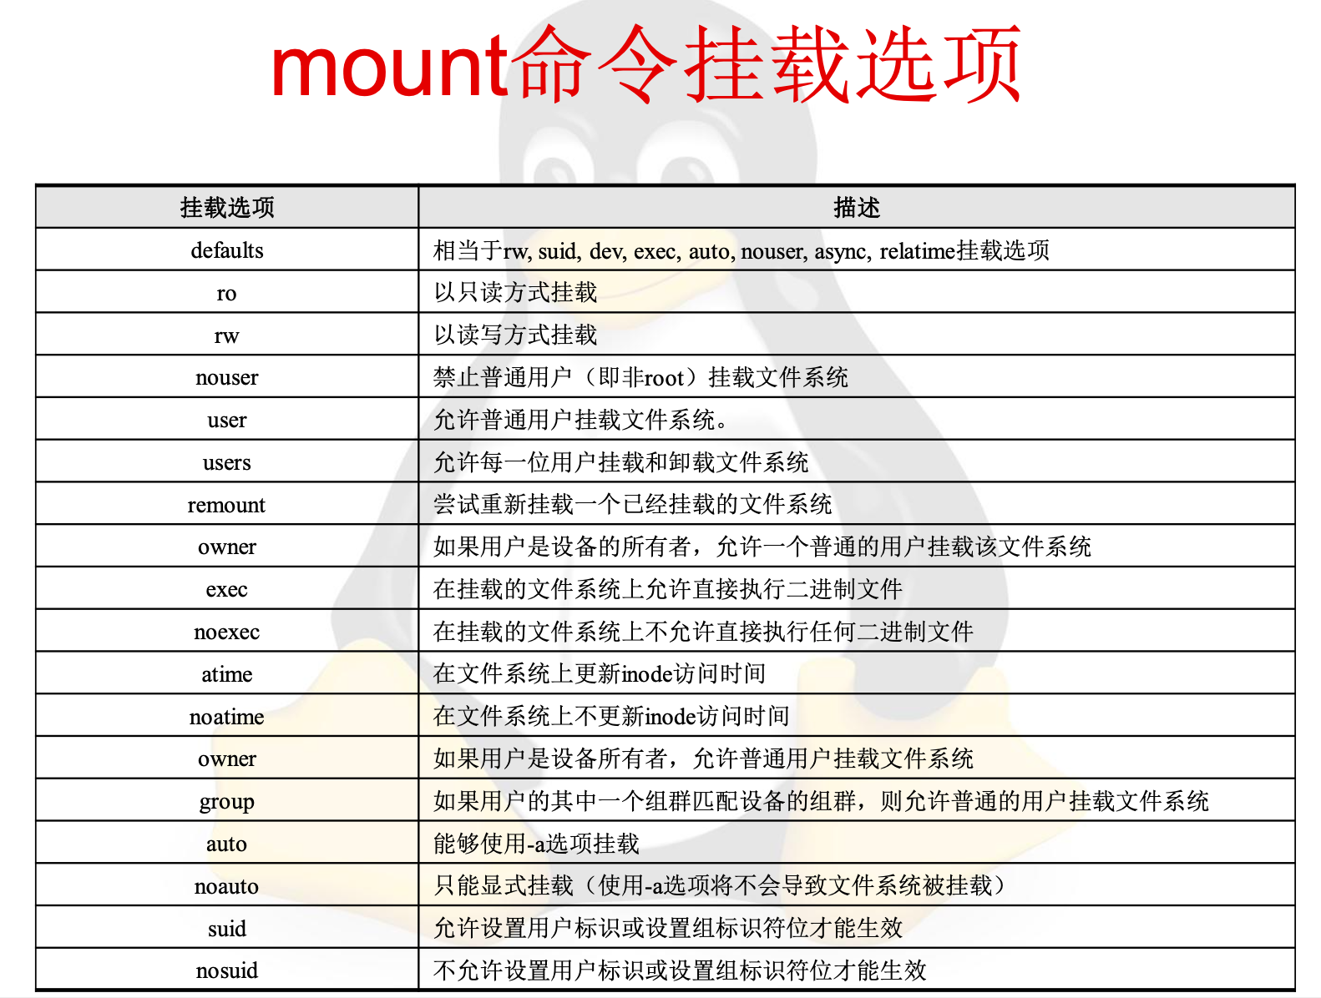

### 卸载文件系统

umount 可以卸载目前挂载在 Linux 目录中的文件系统， 除了直接指定文件系统外，也可以使用设备名称或挂载目录来表示文件系统。

umount [选项] 设备|挂载目录

### 查看磁盘分区挂载情况

要查看 Linux 系统上的磁盘分区挂载情况，可以使用 df 命令来获取信息。使用 df 命令可以显示每个文件所在的文件系统的信息，默认是显示所有文件系统。检查文件系统的磁盘空间使用情况，利用该命令获取硬盘使用了多少空间、目前还剩下多少空间等相关信息。

df [选项] [文件]

## 开机自动挂载文件系统

### /etc/fstab文件简介

/etc/fstab 文件包含了所有磁盘分区以及存储设备的信息。其中包含了磁盘分区和存储设备如何挂载，以及挂载在什么目录上的信息。

/etc/fstab 文件是一个简单的文本文件，必须要以 root 用户登录才可以编辑该文件。

### /etc/fstab文件构成

1. 设备  
   使用设备名称和 UUID 号表示都可以。如果要查看某设备的 UUID 号，可以用下面命令：ls –l /dev/disk/by-uuid 或 blkid。
2. 挂载目录  
   Linux 系统为每个设备或分区设定了挂载目录。
3. 文件系统类型  
   Linux 系统为每个设备或分区指定了文件系统类型。
4. 挂载选项   
   (1) auto 和 noauto   
   (2) user 和 nouser   
   (3) exec 和 noexec   
   (4) ro

* (5) rw   
  (6) sync 和 async   
  (7) defaults   
  (8) owner

1. 转储选项  
   dump 选项检查文件系统并用一个数字来决定该文件系统是否需要备份。如果它是 0，dump 将会忽略该文件系统，不做备份。
2. 文件系统检查选项

* fsck 选项通过检验第 6 项中的数字来决定以何种顺序检查文件系统，如果它是 0，fsck将不检查该文件系统。根文件系统 (“/”) 的默认值为 1 ， 其他文件系统可以为 2-9。

### 设置开机自动挂载文件系统

要实现开机自动挂载文件系统，需要在 /etc/fstab 文件中添加该磁盘分区的相关信 息，可以通过提供设备名称、UUID 和卷标实现，设置完成重启计算机系统以后，文件系统将会自动挂载。

假设有分区 /dev/sda5，文件系统为 xfs

1. 使用设备名  
   编辑 /etc/fstab 文件，在该文件末尾添加下列内容。

* /dev/sda5 /mnt/www xfs defaults 1 2

1. 使用 UUID  
   先使用 ls –l /dev/disk/by-uuid 查看该分区的 UUID 信息，然后在 /etc/fstab 末尾添加下列内容：  
   UUID= f084b8a6-c9ab-425b-99da-b64cb35e4fc2   
   /mnt/www xfs defaults 1 2
2. 使用卷标  
   使用 xfs_admin -l /dev/sda5 查看该分区的卷标信息，然后在 /etc/fstab 末尾添加下列内容：  
   LABEL=卷标 /mnt/www xfs defaults 1 2

* 为 xfs文件系统 /dev/sda5 设置卷标使用命令 xfs_admin –L 卷标 /dev/sda5。为ext4文件系统 /dev/sda6 设置卷标使用命令 e2label /dev/sda6 ftp。

# 第九章

## rpm

* -ivh：安装
* -e：删除
* -Uvh：升级
* -Fvh：刷新。有则升级，无不安装
* -q：查询  
  -qa：查询系统所有

## yum

* yum help 显示使用信息
* yum list 列出软件包
* yum search keyword 搜索关键
* yum info packagename 列出软件包详细信息   
  yum info installed 列出所有已经安装的软件包信息
* yum install packagename 安装软件包
* yum -y packagename 无需确认，直接安装软件包
* yum remove packagename 删除软件包
* yum update packagename 升级软件包
* yum deplist pacagename 列出软件包的依赖关系
* yum repolist 显示软件仓库的配置

## tar

tar [选项][文件|目录]

cvf 备份目录及其子目录下的全部文件

tvf 查看 .tar 文件的内容

xvf 将 .tar 解包

rvf 向 .tar 中添加内容

uvf 更新 .tar 中的文件

### 特殊使用

1. tar 调用 gzip。  
   （打包、解包或查看等）使用 **-z** 选项来调用 gzip。  
   与 gzip 相对应的解压缩程序是 gunzip
2. tar 调用 bzip2  
   使用 **-j** 选项来调用 bzip2。

* 与 bzip2 相对应 的解压缩程序是 bunzip2。

1. tar 调用 xz  
   使用 **-J** 选项来调用。

### 重点

-zcvf 和 -xcvf

# 第十章

## 权限设定方法

### 字符法

chmod [操作对象] [操作符号] [权限] [文件|目录]

* 操作对象：
  + u：表示用户所有者
  + g：表示组群所有者
  + o：表示其他用户
  + a：表示所有用户（系统默认值）
* 操作符合
  + +：添加权限
  + -：取消权限
  + =：赋予给定权限并取消原先权限（如果有的话）

chmod u+rw,g+r,o+rwx a 可以一次性做出多个权限设置。

### 数字法

chmod [n1n2n3] [文件|目录]

* n1：用户所有者的权限
* n2：组群所有者的权限
* n3：其它用户的权限

## 对文件目录的影响

* **r**：读取文件；浏览目录
* **w**：新增、修改文件内容；删除移动目录内文件
* **x**：执行文件；进入目录
* **-**：表示不具有该项权限

## 三个特殊权限

* **SUID**：chmod u+s   
  对一个可执行文件，不是以发起者身份来获取资源，而是以 可执行文件的用户所有者身份来执行;对一个目录无影响。
* **SGID**：chmod g+s  
  对一个可执行文件，不是以发起者身份来获取资源，而是以 可执行文件的组群所有者身份来执行;对一个目录，在该目 录中创建的任意新文件的所属组与该目录的所属组相同。
* **Sticky**：chmod o+t  
  对一个可执行文件无影响;对目录设置Sticky之后，尽管其它 用户有写权限，也必须由文件所有者执行删除和移动等操作。

### 数字法

必须使用四位数字，最高位表示特殊权限。

* SUID：4
* SGID：2
* Sticky：1

## 更改文件和目录所有者

chown [选项] [用户.组群] [文件|目录]

chown [选项] [用户:组群] [文件|目录]

chown newuser a

chown :newuser a

chown root.root a

**-R**：修改目录和它的子目录

# 第十一章

## 进程管理

### ps

* ps -e：显示所有进程
* ps -aux：显示所有不带控制台终端的进程，并显示用户名和进程的起始时间
* ps -ax|grep less：查看 less 进程是否在运行
* ps -u：显示用户名和进程的起始时间  
  ps -u root 显示用户 root 的进程
* ps -t tty1：显示 tty1 终端下的进程
* **ps -p 1659**：显示进程号为 1659 的进程

### top

使用 top 命令可以显示当前正在运行的进程以及关于它们的重要信息，包括它们的内存和 CPU 使用量。通过它所提供的互动式界面，用热键加以管理。要退出 top，按 [q] 键即可。

top [选项]

### kill

使用 kill 命令可以杀死进程。在使用 kill 命令之 前，需要得到要被杀死的进程的 PID（进程号）。

强制杀死进程号为 1659 的进程

ps –ef|grep crond

kill –9 1659

## 任务计划

etc/crontab 文件中的每一行都代表一项任 务，它的格式如下:

minute hour day month dayofweek user-name commands

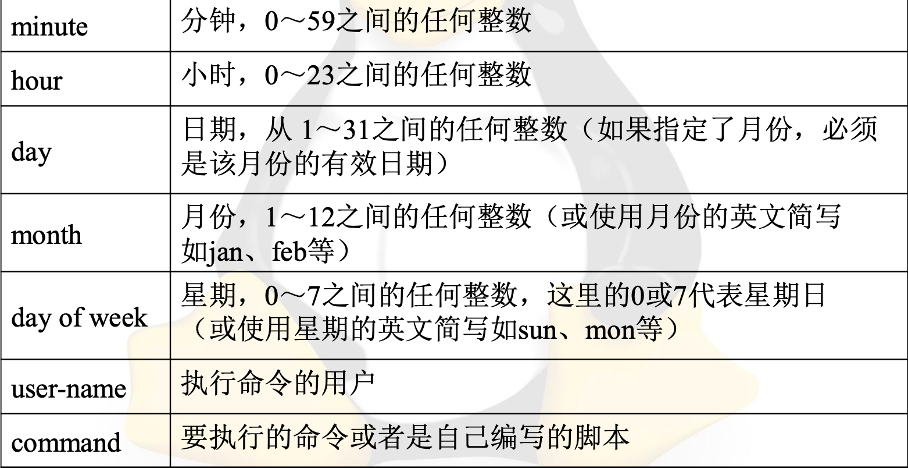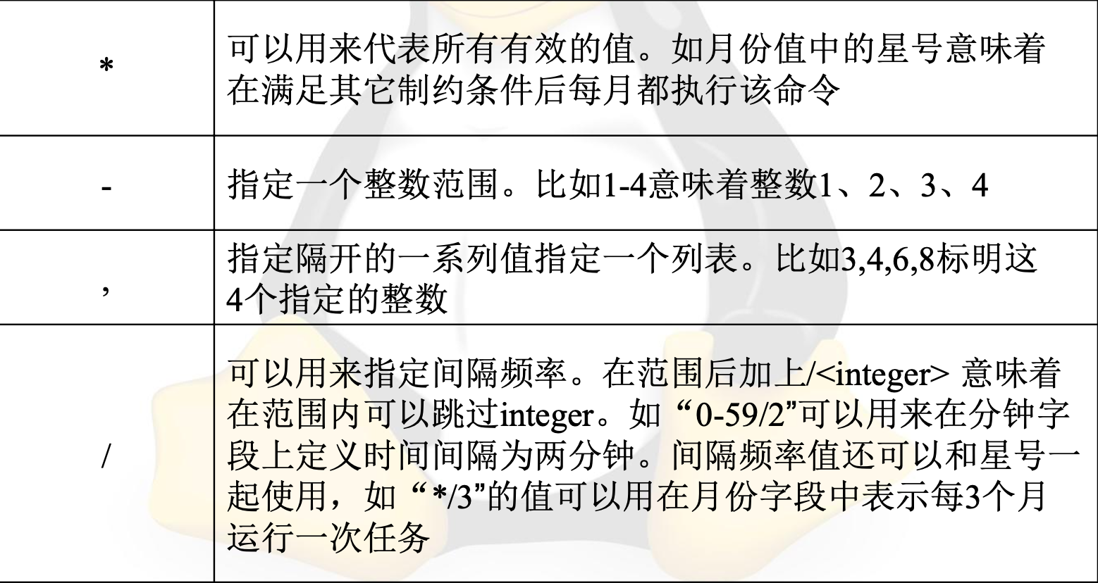

### 举例

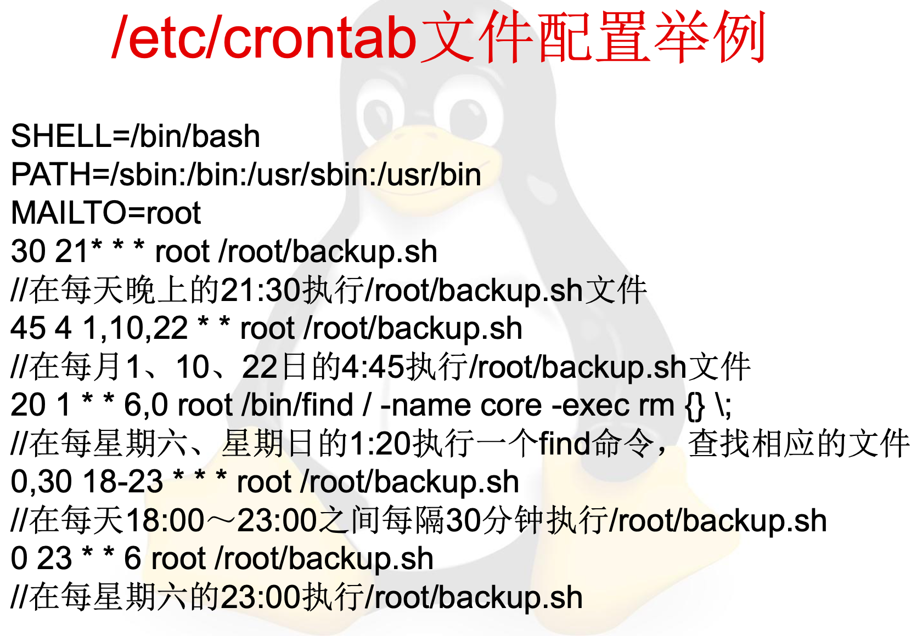

## 系统启动过程

1. BIOS 自检
2. 启动 GRUB 2
3. 加载内核
4. 执行systemd进程
5. 初始化系统环境
6. 执行 /bin/login 程序

# 之后

## LVM 机制的基本概念

